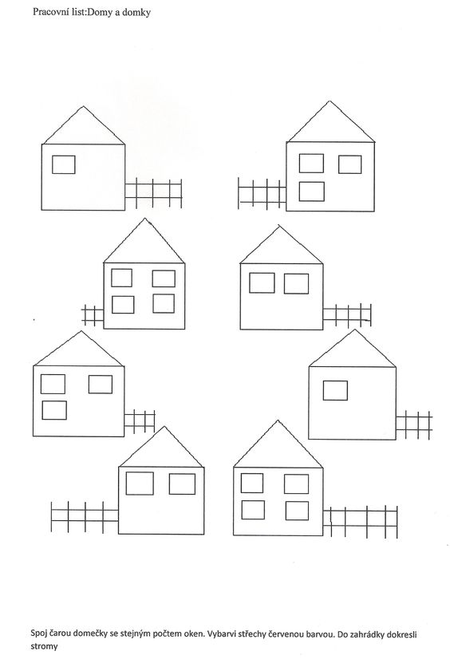Spoj čiarou domy s rovnakým počtom okien. Strechy vyfarbi červenou farbičkou. Do záhradiek dokresli stromy.

